МІНІСТЕРСТВО ОСВІТИ І НАУКИ УКРАЇНИ
НАЦІОНАЛЬНИЙ УНІВЕРСИТЕТ «ПОЛТАВСЬКА ПОЛІТЕХНІКА
ІМЕНІ ЮРІЯ КОНДРАТЮКА»

Навчально науковий інститут інформаційних технологій і робототехніки
Кафедра комп’ютерних та інформаційних технологій і систем

Лабораторна робота №6-7-8
з навчальної дисципліни
"ТЕХНОЛОГІЯ СТВОРЕННЯ ПРОГРАМНИХ ПРОДУКТІВ"

Варіант – 12

Виконала:
студентка групи 304-ТН
Криворучко Вікторія Миколаївна
Перевірив:
Батраченко Антон Юрійович

Полтава 2026
Лабораторна робота №6-7-8
Проєктування архітектури програмного продукту
Завдання:
- Визначити тип архітектури.
- Обґрунтувати вибір архітектури.
- Побудувати Architecture Diagram.
- Спроектувати Frontend.
- Спроектувати Backend.
- Спроектувати REST API.
- Визначити Authentication та Authorization.
- Спроектувати базу даних.
- Визначити API Gateway та Database per Service.
- Спроектувати Event-driven interaction.
- Проаналізувати cloud-native approaches.
- Проаналізувати безпеку системи.
- Сформувати висновки.
Хід роботи
- Визначення та обґрунтування типу архітектури
Для платформи авіабронювання «SkyBook» доцільно обрати гібридну архітектуру (Hybrid Architecture). Такий підхід поєднує в собі переваги сервіс-орієнтованого (мікросервісного) розбиття для найбільш навантажених частин системи та монолітної структури для адміністрування базових даних.
Обґрунтування вибору архітектури:
- Масштабованість (Scalability): Модуль пошуку рейсів (Flight Search Engine) піддається величезному навантаженню в періоди розпродажів. Гібридна архітектура дозволяє виділити пошуковий модуль та платіжний сервіс у окремі мікросервіси для їх незалежного масштабування в хмарі.
- Зручність супроводу (Maintainability): Код розділений на логічні блоки (сервіси), що дозволяє різним командам розробників паралельно оновлювати фронтенд та бекенд без ризику зламати суміжні модулі.
- Безпека (Security): Централізована точка входу (API Gateway) дозволяє впровадити єдиний надійний контур аутентифікації та захисту даних пасажирів.
- Хмарне розгортання (Cloud Deployment): Контейнеризація за допомогою Docker та оркестрація через Kubernetes дозволяють автоматично деплоїти систему та балансувати трафік під час пікових сезонних навантажень.
- Створення архітектурної схеми (Architecture Diagram)
Архітектурна схема платформи «SkyBook» описує логічний зв'язок між клієнтським інтерфейсом, точкою маршрутизації (API Gateway), сервером додатків, базою даних PostgreSQL та зовнішніми платіжними/авіаційними сервісами.
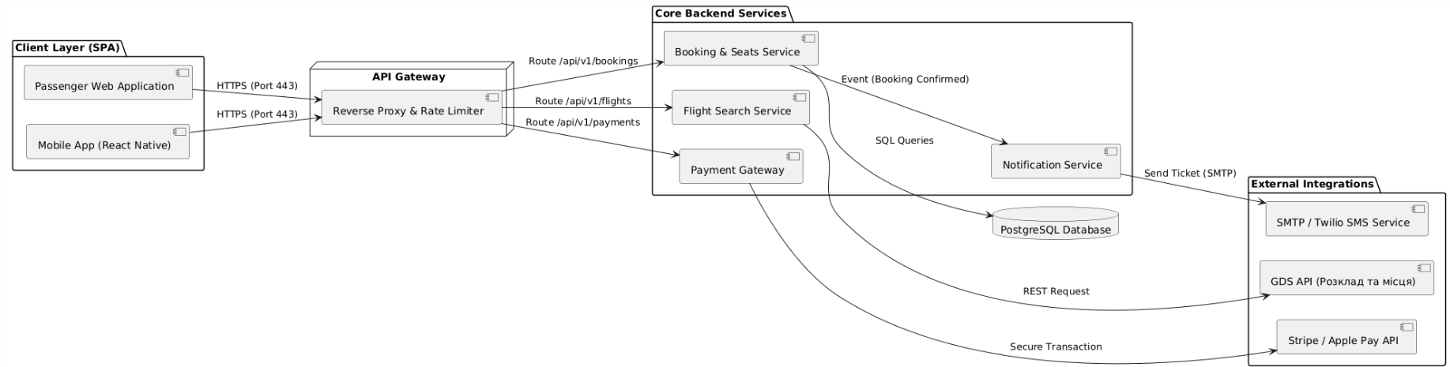
Рисунок 1 – Архітектурна схема платформи бронювання авіаквитків «SkyBook»
- Проєктування Frontend
Клієнтську частину платформи «SkyBook» доцільно реалізувати як Single Page Application (SPA) на базі сучасного фреймворку React з використанням TypeScript. Це забезпечує плавний інтерфейс користувача без перезавантаження сторінок та високу швидкість рендерингу схем літаків.
Компонентна структура Frontend включає:
- Widget Search: модуль введення міст, дат вильоту та кількості пасажирів на головній сторінці.
- FlightList: динамічний список карток рейсів із фільтрами та сортуванням.
- SeatSelector: інтерактивна інтерактивна схема салону літака для вибору конкретного місця.
- BookingForm: форма безпечного введення паспортних даних пасажирів.
- PaymentForm: вбудована безпечна форма для проведення безготівкової оплати.
- PassengerDashboard: особистий кабінет пасажира з історією бронювань та завантаженими PDF-квитками.
Адаптивність інтерфейсу (Responsive Design) реалізується за допомогою CSS-фреймворку Tailwind CSS, що забезпечує коректне відображення на мобільних пристроях, планшетах та десктопних моніторах.
- Проєктування Backend
Серверна частина системи реалізує складну бізнес-логіку авіаційного бронювання. Як основну backend-технологію обрано Java з фреймворком Spring Boot. Ця платформа забезпечує високу швидкість обробки транзакцій, стійкість до великих навантажень та надійні інструменти для роботи з базами даних (Spring Data JPA) і безпеки (Spring Security).
Основні завдання Backend:
- Обробка пошукових запитів та фільтрація розкладу рейсів.
- Інтеграція з авіаційними реєстрами (GDS) для холдування та вибору місць у салоні.
- Валідація паспортних даних та формування транзакційних запитів до платіжних шлюзів.
- Автоматичне генерування PDF-квитків із QR-кодом за допомогою бібліотеки OpenPDF/iText.
- Надсилання сервісних листів з підтвердженням замовлення.
Бекенд пакується у легковажні контейнери Docker і розгортається в хмарному середовищі під керуванням Kubernetes.
- Проєктування REST API
Взаємодія між клієнтською частиною та сервером побудована за архітектурним шаблоном REST. Усі дані передаються через HTTP-протокол у форматі JSON.
Основні API Endpoints для платформи «SkyBook»:
- Реєстрація та авторизація:
  - POST /api/v1/auth/register — реєстрація профілю пасажира.
  - POST /api/v1/auth/login — авторизація пасажира та отримання токена JWT.
- Пошук рейсів та місць:
  - GET /api/v1/flights — отримання списку рейсів за напрямками та датами (CRUD: Read).
  - GET /api/v1/flights/{id}/seats — завантаження інтерактивної схеми вільних місць у літаку.
- Бронювання та оплата:
  - POST /api/v1/bookings — створення бронювання та холдування місця на 15 хвилин (CRUD: Create).
  - GET /api/v1/bookings/my — перегляд активних квитків пасажира.
  - POST /api/v1/payments — проведення оплати заброньованого квитка.
  - PUT /api/v1/bookings/{id}/cancel — скасування броні або ініціювання повернення коштів (CRUD: Update).
Приклади CRUD запитів:
- GET: використовується для отримання списку рейсів за параметрами.
- POST: використовується для ініціювання бронювання та проведення платежу.
- PUT: використовується для зміни обраного місця або скасування замовлення.
- DELETE: використовується для видалення незавершених або прострочених броней у базі даних.
- Автентифікація та авторизація (JWT Flow)
Для безпеки доступу до персональних кабінетів та платіжної інформації використовується модель безсесійного захисту на основі JSON Web Tokens (JWT).
Схема автентифікації (Authentication Flow):
- Користувач вводить свій логін (email) та пароль у мобільному додатку або на сайті.
- Дані передаються на сервер через захищене з'єднання HTTPS.
- Сервер перевіряє хеш пароля в базі даних за допомогою BCrypt.
- У разі успішного збігу сервер генерує унікальний JWT-токен, підписаний закритим ключем, і повертає його клієнту.
- Клієнтський застосунок зберігає отриманий JWT-токен у безпечному сховищі браузера (LocalStorage або Secure Cookie).
- При кожному наступному запиті до захищених ресурсів токен автоматично додається у HTTP-заголовок Authorization: Bearer <token>.
- Сервер розшифровує токен, перевіряє його валідність та автоматично визначає роль користувача (Пасажир, Оператор підтримки або Адміністратор), надаючи відповідні права доступу.

- Проєктування бази даних (ER-діаграма)
Для збереження інформації у проєкті використовується реляційна база даних PostgreSQL. Вона гарантує повну ACID-відповідність платіжних транзакцій та надійність збереження персональних даних пасажирів.
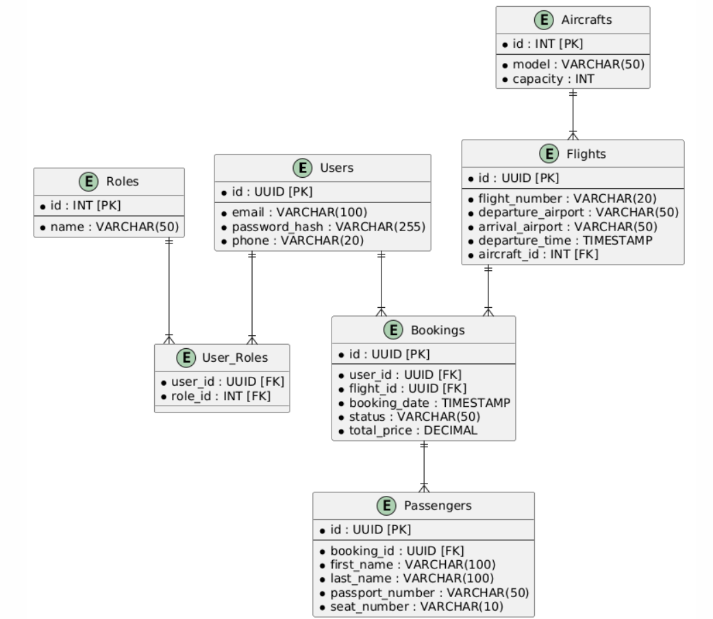
Рисунок 2 – Спроєктована ER-діаграма реляційної бази даних платформи «SkyBook»
- API Gateway та концепція Database per Service
У гібридній системі «SkyBook» API Gateway є єдиною точкою входу для всього вхідного трафіку. Він виконує роль проксі-сервера, перенаправляючи REST-запити від фронтенду до відповідних фонових сервісів (пошуку, бронювання чи логування). Також він відповідає за захист від перевантажень (Rate Limiting) та первинну перевірку JWT-токенів.
Підхід Database per Service означає, що кожен логічний сервіс працює зі своєю виділеною схемою або окремою базою даних. Це повністю виключає взаємну залежність між сервісами. Наприклад, якщо база даних відгуків чи новин буде перевантажена, це жодним чином не вплине на роботу критичної бази даних платіжних транзакцій та бронювання квитків.
- Моделювання асинхронної взаємодії (Event-driven interaction)
Для того щоб система працювала швидко і без затримок інтерфейсу, критичні події обробляються асинхронно через черги повідомлень (наприклад, Apache Kafka або RabbitMQ).
Схема потоку подій (Event Flow):
- Пасажир успішно сплачує квиток на сайті.
- Платіжний сервіс фіксує оплату і публікує в систему подію PaymentAuthorized.
- Сервіс бронювання автоматично ловить цю подію, оновлює статус замовлення в базі даних та публікує подію BookingConfirmed.
- Сервіс сповіщень ловить подію підтвердження, запускає генератор PDF-квитків та асинхронно відправляє квиток на email пасажира.
- Користувачеві не потрібно чекати на лінії, поки згенерується та надішлеться квиток — всі процеси відбуваються фоново у черзі.
- Використання Cloud-native інструментів
Для забезпечення сучасної, масштабованої та безвідмовної інфраструктури застосовуються такі cloud-native технології:
- Docker: кожен логічний сервіс (фронтенд, пошуковий модуль, база даних) пакується в ізольований контейнер. Це гарантує, що програма працюватиме абсолютно однаково на комп'ютері розробника, тестовому сервері та у реальній хмарі.
- Kubernetes (K8s): використовується для керування контейнерами, автоматичного перезапуску в разі збоїв та автоматичного горизонтального масштабування (додавання нових копій серверів додатку) при напливі пасажирів під час акцій.
- CDN (Content Delivery Network): використовується для кешування статичних файлів фронтенду (картинок літаків, скриптів JavaScript, стилів CSS) на серверах по всьому світу, що забезпечує миттєве завантаження інтерфейсу у пасажирів з будь-якої країни.
- CI/CD: налаштовані автоматичні сценарії тестування та автоматичного розгортання коду (через GitHub Actions) при кожному оновленні системи розробниками.
- Аналіз безпеки платформи «SkyBook»
Безпека є пріоритетом для платформи продажу квитків, оскільки система оперує персональними та платіжними даними. Для захисту інформації впроваджено такі механізми:
- HTTPS: шифрування всього трафіку за допомогою SSL/TLS сертифікатів для запобігання перехопленню даних у публічних мережах Wi-Fi.
- CORS (Cross-Origin Resource Sharing): блокування запитів до серверного API з будь-яких сторонніх доменів, окрім офіційного сайту та додатка платформи «SkyBook».
- Захист від XSS: автоматичне екранування всіх вхідних полів (наприклад, імені пасажира) для запобігання впровадженню шкідливих скриптів у браузери користувачів.
- Захист від SQL Injection: використання параметризованих запитів та технології ORM (Hibernate) на рівні бекенду, що повністю унеможливлює виконання шкідливих SQL-команд зловмисниками.
- Rate Limiting: обмеження кількості запитів на хвилину з однієї IP-адреси, що захищає платіжні шлюзи від хакерських DDoS-атак та брутфорсу паролів.
Висновок
У ході проєктування архітектури програмного продукту для платформи бронювання авіаквитків «SkyBook» було визначено та обґрунтовано доцільність використання гібридної архітектури. Такий архітектурний підхід забезпечує ідеальний баланс між гнучкістю розробки, високою масштабованістю окремих навантажених модулів та зручністю технічного супроводу системи.
Проєктування основних шарів системи (адаптивного SPA-фронтенду на React, надійного бекенду на Java Spring Boot та реляційної бази даних PostgreSQL) дозволило створити цілісну картину взаємодії компонентів. Впровадження безсесійної автентифікації на основі JWT-токенів у поєднанні з комплексним аналізом безпеки (HTTPS, CORS, захист від XSS та SQL-ін'єкцій) гарантує високий рівень захисту конфіденційних платіжних даних пасажирів відповідно до міжнародних вимог.
Використання сучасних Cloud-native підходів (Docker, Kubernetes, CDN, асинхронної обробки подій через черги повідомлень) забезпечує повну хмарну готовність (Cloud Readiness) продукту та його здатність безперебійно витримувати пікові сезонні навантаження при збереженні високої швидкості та надійності обробки транзакцій. Спроєктована архітектура є стійкою до відмов та повністю готовою до промислового впровадження.

